
11. týden

11.11. 2024 – 15. 11. 2024
- ročník
ČJ | Ve středu 13. 11. čtvrtletní písemná práce.
M | V pondělí 11. 11. čtvrtletní písemná práce.
AJ | Unit 3 At home
Prv OR | Ovoce a zelenina.  Sebehodnocení.
VV Pč | Podzimní koláž houby.  Skládání puzzle.
HV | Nácvik koled na adventní zpívání.
Pro rodiče:
- 12. 11. bude akce spolku ProCírkvice z. s. “Předání AED pro ZŠ Církvice” (kdo ještě nedal, prosím o udělení souhlasu/nesouhlasu, do pondělí!!!) v tento den prosím, aby byly děti dostatečně oblečeny, od 10:00 budeme trávit cca dvě hodiny venku před školou.
- 14. 11. mobilní planetárium
- v pátek 15. 11. první plavání
Milé děti, čeká nás jedenáctý školní týden,

v pondělí 11. 11. Vás čeká čtvrtletní písemná práce z matematiky. Doporučuji procvičování na matika.in (2. ročník). Ve středu 13. 11. Vás čeká čtvrtletní písemná práce z českého jazyka. Bude v ní diktát, doporučuji si ho doma vyzkoušet uč. 22 cv. 3.

V úterý 12. 11. přijedou před školu složky IZS a slavnostně nám předají stěnu první pomoci. Budete se moct podívat do sanitky i do policejního auta.

Ve čtvrtek 14. 11. nás čeká mobilní planetárium. Půjdeme do auly, poslechneme si a podíváme na dokument o podzimu.

Na pracovní činnosti (pozor, dle plaveckého rozvrhu už ve čtvrtek) si prosím přineste nějaké oblíbené puzzle.

Tento týden nás čeká první plavání, díky tomu, se nám mění rozvrh hodin i odchody na obědy.
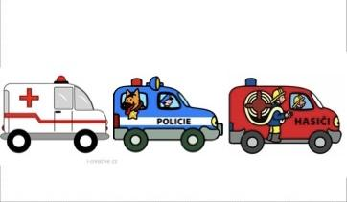

Tento týden budete potřebovat:

- věci na plavání

Krásný víkend přeje Ája a paní asistentka Dája

